Hej på er!

Jag vet att jag alltid skriver det, men tiden går verkligen fort! April månad är redan här och det är inget april skämt. Regnbågen har kickat igång mästarens mästare och solen har startat upp bäst i test.   
 Solen har påbörjat sin årliga prickrunda och den här gången bär det av till Köpenhamn! Under prickrundorna har eleverna tillfälle att få frisk luft, prata med varandra och röra på sig samtidigt som elevernas siktar på ett gemensamt mål.

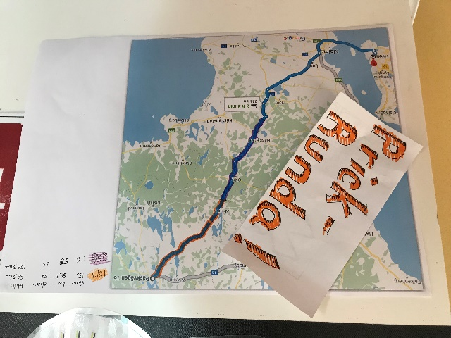***Eleverna ska ges förutsättningar att utveckla en allsidig rörelseförmåga genom att få delta i fysiska aktiviteter och vistelse i olika naturmiljöer. Undervisningen ska ge eleverna möjlighet att uppleva rörelseglädje och därigenom utveckla ett intresse för att vara fysiskt aktiva (LGR 2011).***

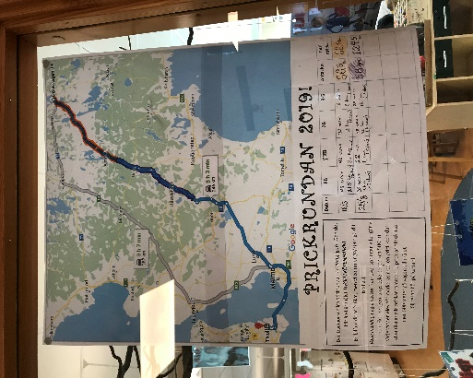

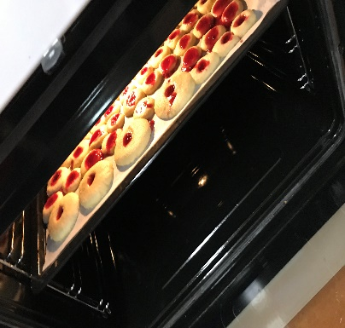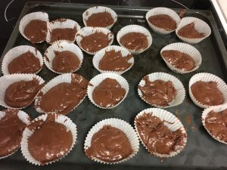Något som är väldigt populärt på både Solen och Regnbågen är att baka. I mars månad bakades det chokaldmuffins och hallongrottor. De elever som bakade hade avslutat fem gånger på bokslukarna och därmed önskat att baka.

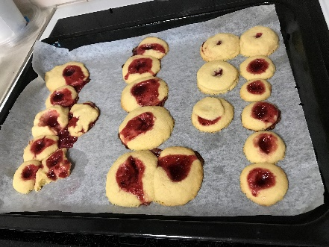

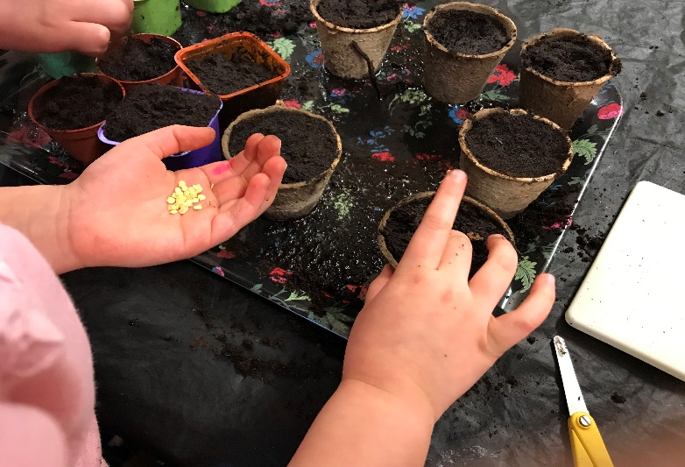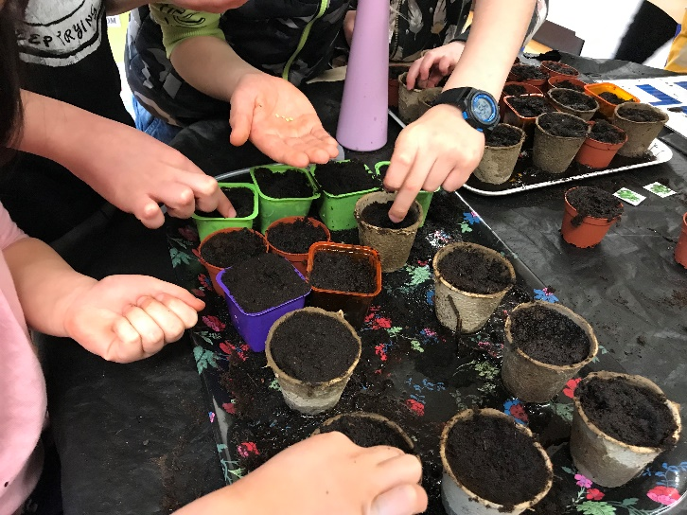**Planterat har vi också gjort. Denna gången blev det blandanat tomat och chili. Plantorna ska eleverna sälja på fritidshemmetsdag.**